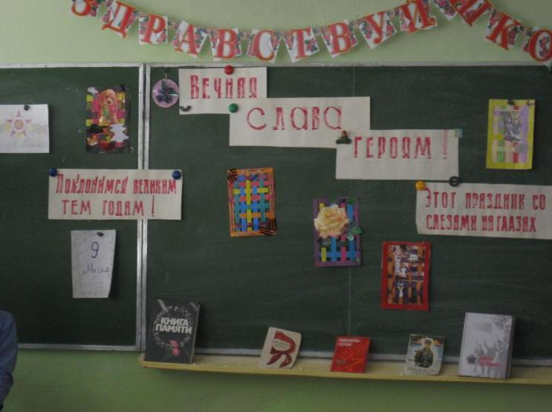
Классный час в 1 –А классе
«70 - лет со Дня победы в Великой Отечественной войне»
В мероприятии принимали участие 25 человек. Памяти наших прадедов, дедов, памяти солдат и офицеров Советской Армии, павших на фронтах Великой Отечественной войны 1941–1945 годов посвящается этот классный час.
Да война унесла жизни наших дедов, у старшего поколения отцов, братьев и сестер. Бывают события, которые со временем стираются из памяти народной, становятся достоянием архивов. Но есть события, значение которых с годами не только не уменьшается, а, напротив, с каждым новым десятилетием приобретают особую значимость, становятся бессмертными. К таким событиям относится победа нашего народа в Великой Отечественной войне, 70- лет, которой мы будем отмечать 9 мая 2015 года..

